***Consulta SQL***

1. Obtener listado de canciones del genero 1.

SELECT * FROM canciones WHERE genero_id=1

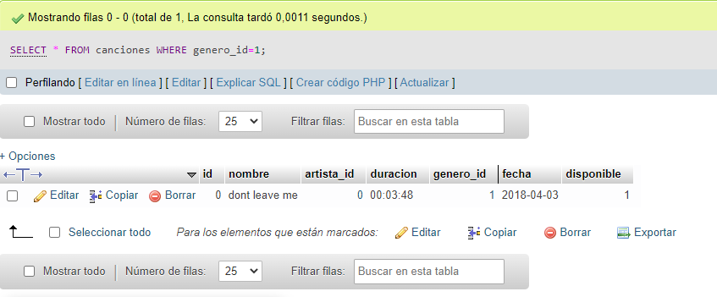

1. Mostrar el total de canciones que tiene el artista 1.

SELECT count(*) FROM canciones WHERE artista_id=1

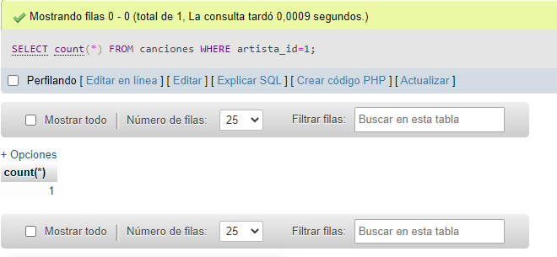

1. Mostrar el total de playlist del usuario 1.

SELECT count(*) FROM playlist WHERE usuario_id=1

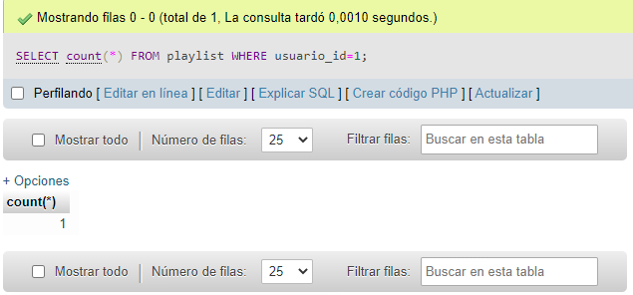

1. Mostrar el total de usuarios que ha comprado la membresía individual.

SELECT count(*) FROM usuarios WHERE membresia_id=1

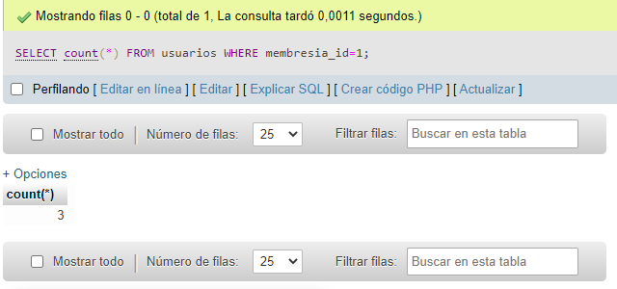

1. Mostrar el número de canciones favoritas del usuario 1.

[SELECT](http://localhost/phpmyadmin/url.php?url=https://dev.mysql.com/doc/refman/5.5/en/select.html) [count](http://localhost/phpmyadmin/url.php?url=https://dev.mysql.com/doc/refman/5.5/en/group-by-functions.html#function_count)(*) FROM favoritas WHERE  usuario_id=1

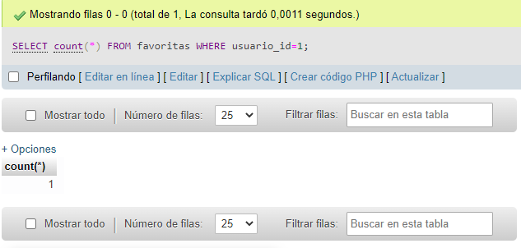

1. Obtener el listado del nombre de todos los álbumes en la plataforma.

SELECT * FROM álbumes

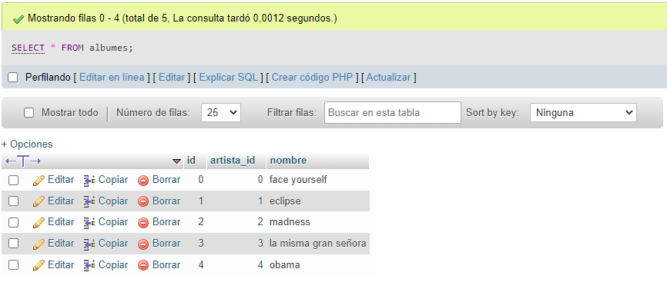

1. Mostrar listado de canciones con fecha de lanzamiento menor al 2020.

[SELECT](http://localhost/phpmyadmin/url.php?url=https://dev.mysql.com/doc/refman/5.5/en/select.html) * FROM álbumes WHERE fecha>2021

1. Obtener el listado de canciones y el nombre de su género.

SELECT canciones.nombre, generos.nombre FROM canciones INNER JOIN generos ON canciones.genero_id=genero.id

1. Obtener el listado de álbumes por nombre y nombre del artista

[SELECT](http://localhost/phpmyadmin/url.php?url=https://dev.mysql.com/doc/refman/5.5/en/select.html) canciones.nombre, generos.nombre FROM canciones INNER JOIN generos ON canciones.genero_id=genero_id

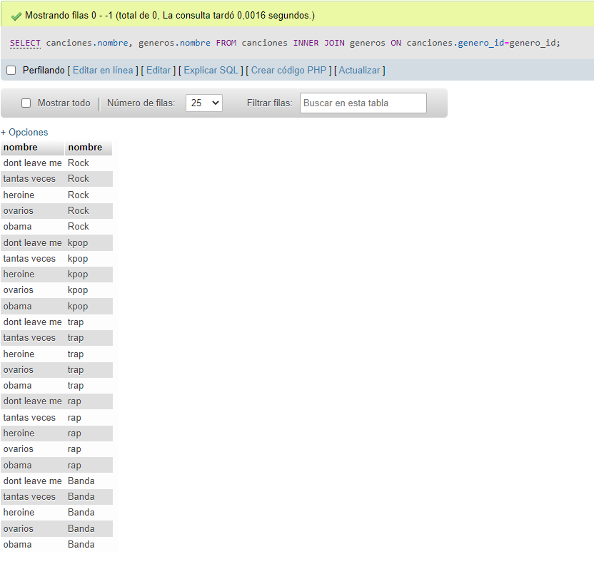

1. Mostrar las playlist por nombre y el nombre del usuario que la creó.